ZDJĘCIA ROBOTÓW ;) poproszę wysłać na e-mail: magdalena.mroczek@spromanowo.onmicrosoft.com

Kochani Uczniowie, podpiszcie swoją prace, przeczytajcie temat (samodzielnie, z rodzicami lub rodzeństwem) i wykonajcie ćwiczenia.

**KARTA PRACY nr 12**

**10-19.06.2020r.**

**KL. I**

**IMIĘ I NAZWISKO:**

**TEMAT: Programowanie. W świecie robotów.**

**Komputery to urządzenia, które bardzo szybko potrafią wykonać ciąg instrukcji.**

**Codziennie z nich korzystamy (w obecnej sytuacji troszkę częściej) – w szkole i w domu, rodzice w pracy, w banku i sklepach. Co ciekawe mały komputer jest też w pralce, lodówce i robocie. Aby te urządzenia mogły działać prawidłowo, potrzebują programów, w których dokładnie- krok po kroku- jest określone, co mają robić.**

**My zajmiemy się robotami.**

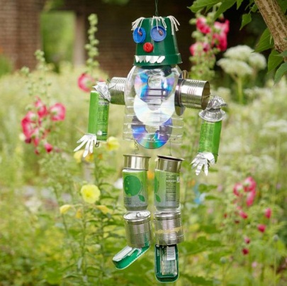***Zadanie dla WAS TO ROBOT MARZEŃ ;D***

***Narysuj na kartce lub komputerowo lub możesz wykonać   
np.z kartonów, z recyklingu lub klocków***

***ROBOTA MARZEŃ,  
który będzie poruszał się w czterech kierunkach: w prawo, w lewo, w górę, w dół.***

Strzałki symbolizują podstawowe polecenia:

Strzałka w górę – idź 1 krok do przodu,

Strzałka w dół – idź 1 krok do dołu,

Strzałka w prawo – idź 1 krok w prawo,

Strzałka w lewo – idź 1 krok w lewo,

Czasami możecie spotkać się z klawiszem obrotu (w prawy lub w lewo).

**POWODZENIA ☺**

**ZADANIA DLA CHĘTNYCH:**

**WEJDŹ NA STRONĘ INTERNETOWĄ I WYKONAJ ĆWICZENIA**

**MIŁEJ ZABAWY ;D**

**ZADANIE 1**

[**https://www.matzoo.pl/programowanie/kierunki-poziom-1_84_480**](https://www.matzoo.pl/programowanie/kierunki-poziom-1_84_480)

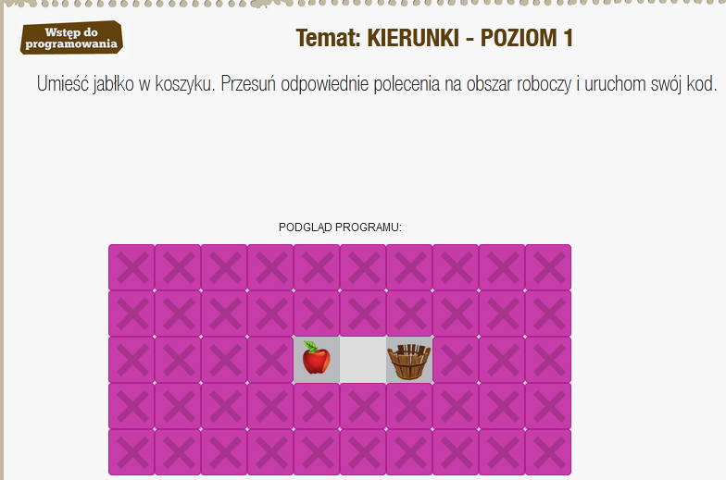

[**https://www.matzoo.pl/programowanie/kierunki-poziom-2_84_481**](https://www.matzoo.pl/programowanie/kierunki-poziom-2_84_481)

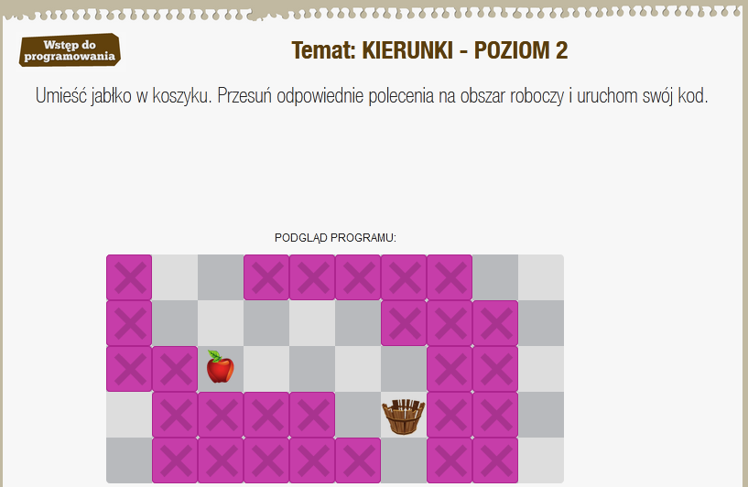

[**http://www.matzoo.pl/lamiglowki/kierunki-z-zolwiem-poziom-3_68_482**](http://www.matzoo.pl/lamiglowki/kierunki-z-zolwiem-poziom-3_68_482)

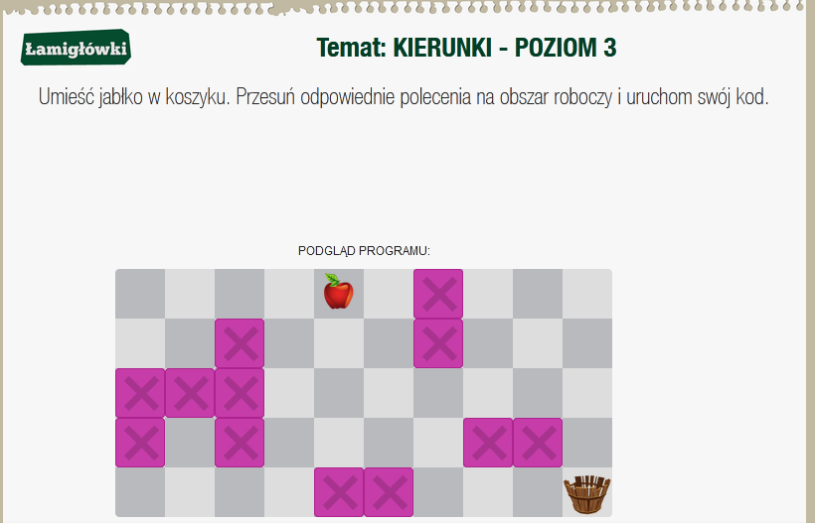

**INNE PRZYDATNE LINKI do zabawy :**

[**https://www.matzoo.pl/lamiglowki/programowanie-obroty-poziom-1_68_486**](https://www.matzoo.pl/lamiglowki/programowanie-obroty-poziom-1_68_486)

PRZYKŁADOWE PRACE:

